淡江時報 第 1219 期
【校園話題人物】土木四林姸妤 情牽管樂穩步向前 做好每件事積累不平凡成就
校園話題人物
【記者吳沂諠專訪】「想做的事情，就一定要認真做好。」這是土木四林姸妤秉持的人生準則。從擔任管樂社社長、成為畢業生服務獎代表、被中華學生社團教育學會評選為社團優秀幹部，再榮獲114年全國大專優秀青年，她用行動證明，努力把每一件事都做好，就能在平凡中創造不凡，所有困難也能迎刃而解。

「社團要玩自己喜歡的，才會開心。」林姸妤自國小三年級起接觸管樂，薩克斯風已陪她走過十餘年時光。她回憶道，「一入學就聽說淡江大學的管樂很強，毫不猶豫地就加入了。」從團員到社長，她的投入遠超想像，擔任社長那一年，是她大學生活最繁忙卻也最充實的經歷。

「其實一開始有點擔心，怕社長是個吃力不討好的角色。」她表示，社團工作繁雜，從活動籌備、對外接洽，到帶動幹部一同執行任務，每一項都是挑戰，幸好大家感情和睦，加上學長姐過往累積的良好基礎，她一步一步帶領管樂社穩健前行，並依據社團評選標準做出微調，最終成功蟬聯本校年度最佳社團獎，並且榮獲「全國大專校院學生社團評選暨觀摩活動」特優。

社長任期中最令她難忘的，是籌辦創社50週年紀念音樂會「從大海到天空」，這場演出不僅選在臺北市中山堂盛大舉行，更邀請歷屆校友同台合演。「這是管樂社未曾嘗試過的規模，需要與不同年齡層、背景的校友合作。」儘管過程不易，林姸妤仍帶領團隊完成這場具歷史意義的音樂饗宴，也成為她任內最具代表性的成就之一。

卸下社長職務後，她仍不忘初衷，積極參與管樂社活動，無論是協助中小學成果發表和社團之夜，還是與其他社團互動交流，她都樂在其中。特別是參與「淡海同舟」執行團隊，讓她因此認識不同領域的社團幹部，對自己而言更是特別的社交機會。

提到獲選「全國大專優秀青年」，林姸妤坦言完全不敢置信，「真的很感謝課外組豐齊姐的推薦與鼓勵，才讓我有勇氣嘗試申請。」她認為，能獲得師長與社團優秀夥伴們的肯定，是一件開心的事，更是一種難得的榮耀。「歷屆得獎者都非常優秀，能成為其中一員，我感到非常幸運與感激。」

面對未來，林姸妤也為自己訂下目標，決心朝土木工程領域深耕發展，目前已投入業界實習，透過實務經驗累積專業實力。她表示，將持續堅持初心，專注且執著地完成每一件想做的事，努力做到最好，不辜負當初的決定與熱忱。
2025/06/07

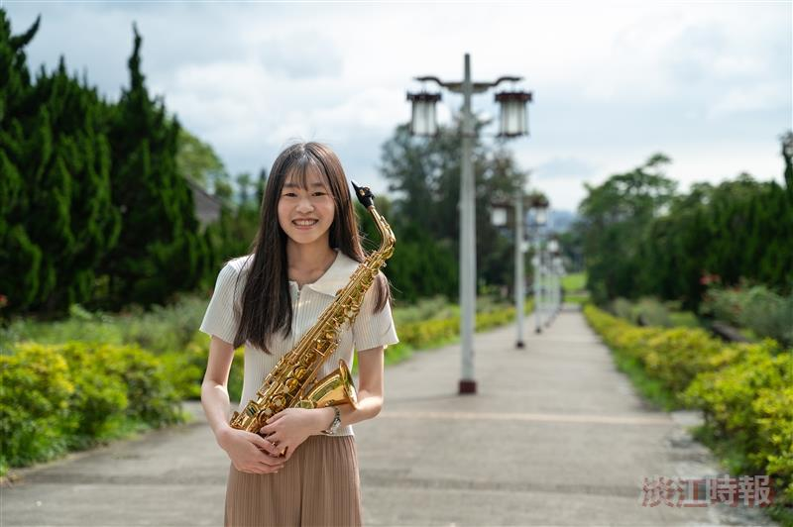
土木四林姸妤擔任管樂社社長時，帶領團隊成功蟬聯本校年度最佳社團，並榮獲全社評特優。（攝影／游寶綸）

